## 找到CASettings文件位置

如：C:\Users\hummer\AppData\Roaming\DassaultSystemes\CATSettings

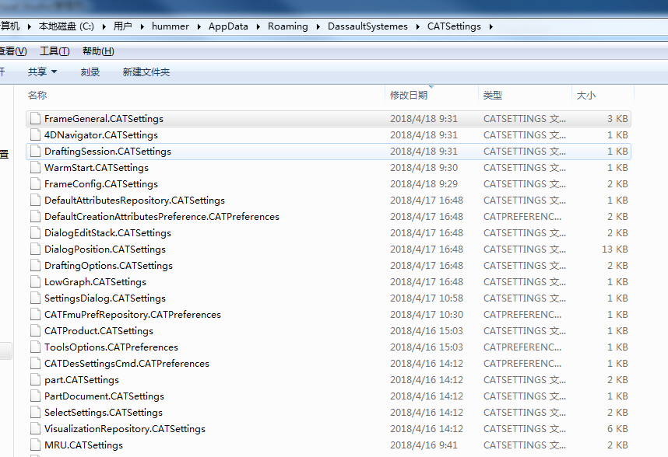

如图按照时间递减排序。

## 打开CATIA进行设置

如：我需要获取当前环境语言的设置，我就去设置下语言（每一步操作最好间隔至少1分钟，这样可以过滤掉一些CATSettings文件），每个操作对应的CATSettings文件都会有更改，那么更改后找到修改日期最新的CATSettings文件，然后可以排除不太可能的那些，当然如果没有把握的话就可以按照第3步把所有最新更新的CATSettings文件输出来看一下；下图为我语言环境设置的样例：

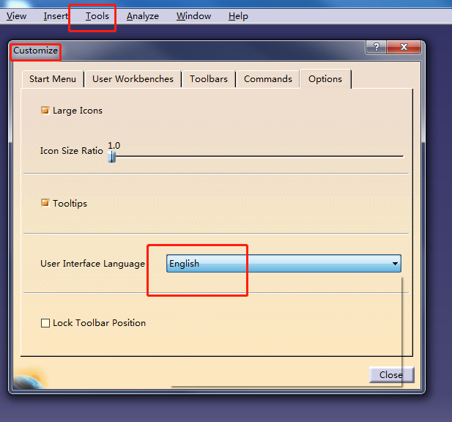

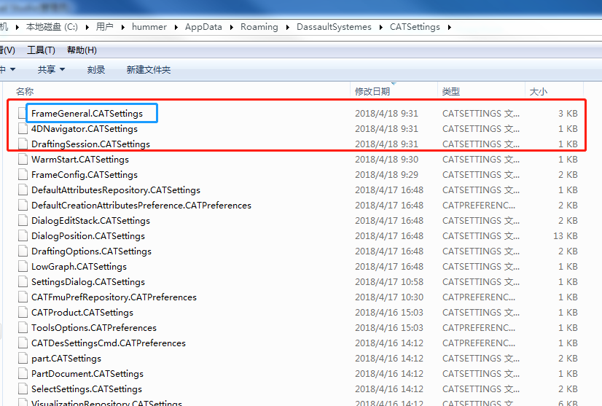

以上红框为最后设置所更改的文件，我觉得自己需要的文件为蓝色框里的文件。这个文件的名称是后面输出XML文件的名称。

## 命令行导出可读型的XML文件

### 3.1，启动命令行

### 3.2，进入当前设置的CATIA版本的安装目录

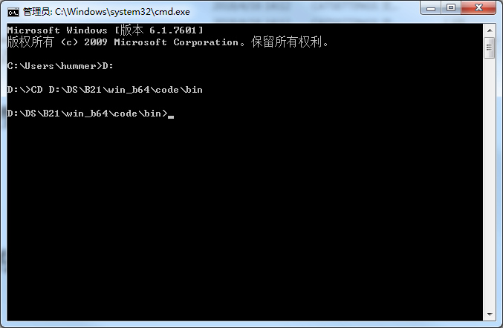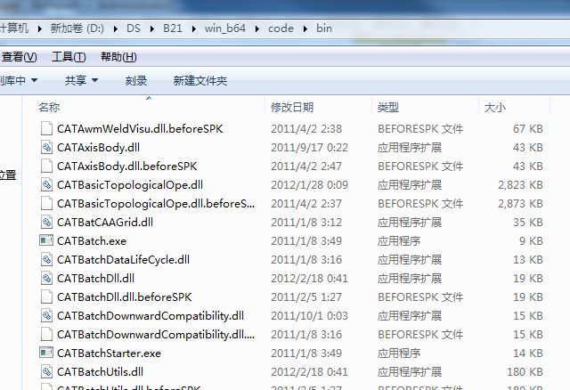

* D:
* CD D:\DS\B21\win_b64\code\bin

### 3.3，运行输出设置属性名称的exe

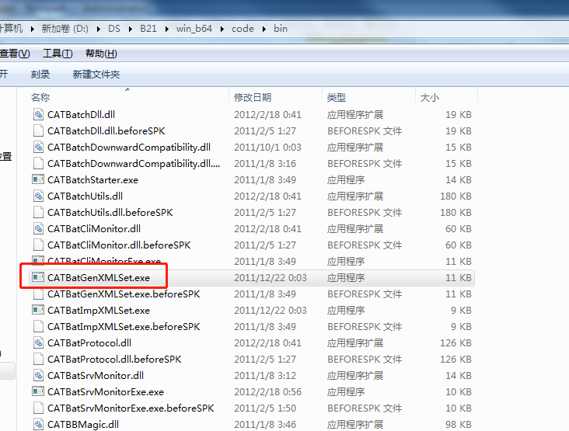

CATBatGenXMLSet.exe

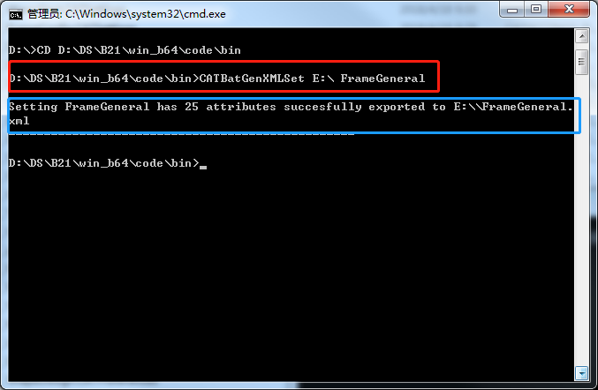

输入程序全路径及输出文件保存地址，如下：

* D:\DS\B21\win_b64\code\bin>CATBatGenXMLSet E:\ FrameGeneral

打开XML文件，查找属性名称即可：

